**Распознавание и загрузка из Excel**

**Инструкция**

**Разработано в программах 1С:**

1С:Управление торговлей 8, редакция 11 **(УТ)**

1С:Бухгалтерия 8, редакция 3.0 **(БП)**

1С:Управление нашей фирмой 8, редакция 3.0 **(УНФ)**

1С:Комплексная автоматизация 8, редакция 2 **(КА)**

1С:ERP Управление предприятием **(ERP)**

Описано на примере : **1С:Управление торговлей, редакция 11.**

Для запуска войти в раздел дополнительные обработки

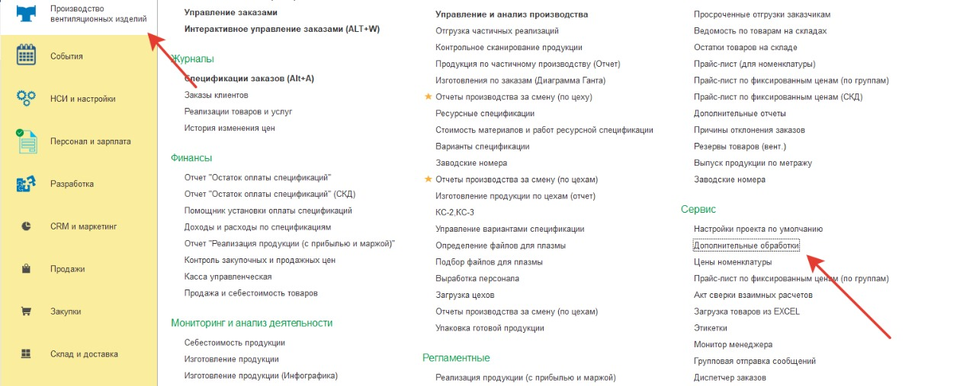

Запустить обработку «Загрузка данных из excel в спецификацию заказа»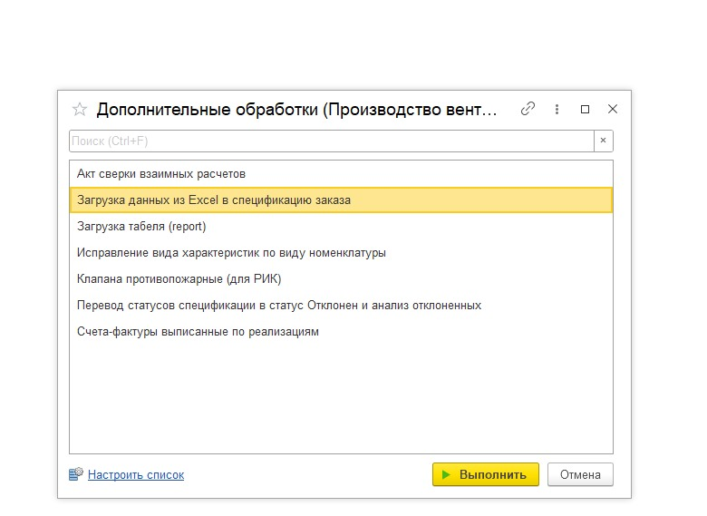

Нажать «Выполнить»

Не меняя пути ссылки на вход в правой части, в левой нажать «ссылка на вход»

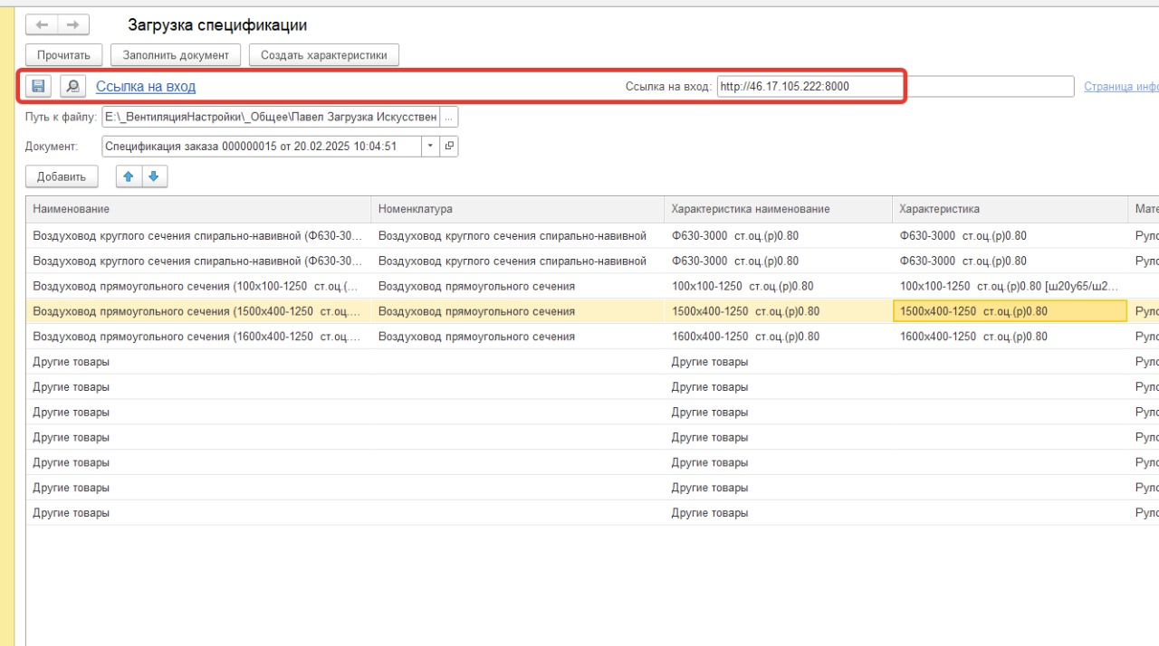

Выбрать файл заявки в формате excel

Требования к файлу:

1. Файл должен содержать 1 лист
2. В файле должны содержаться заголовки типа (Наименование, ед. Изм, Кол-во) Все три заголовка в любой строке файла. Если их нет то добавить или переименовать.
3. Модель обрабатывает файл построчно. В одной строке одно изделие. Если одна строка содержит запись о нескольких изделиях их необходимо перенести.

Пример для загрузки файла

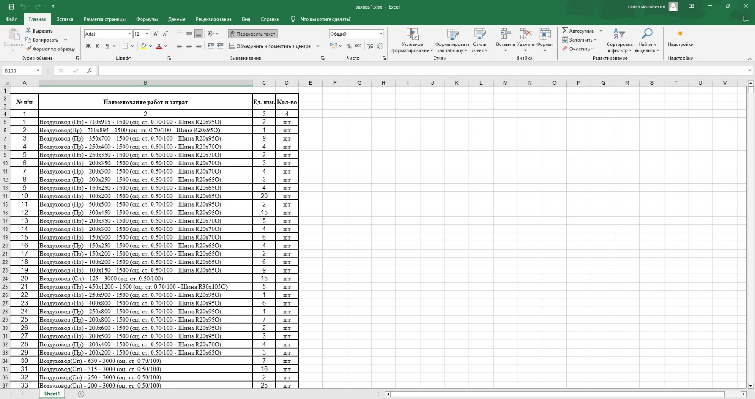

После нажатия «ссылка на вход» в появившемся меню выбрать «загрузить заказ»

ВНИМАНИЕ если наименования не содержат обязательные данные. Например, длину воздуховодов. Поставить галочку «нет длины» (сработает другой вариант расчета)

После установки галочки «нет длины» система посчитает стандарт 1250 мм, если нужна другая длина, то ее нужно заранее проставить во всех строках файла. (это быстрее сделать функцией «заменить» )

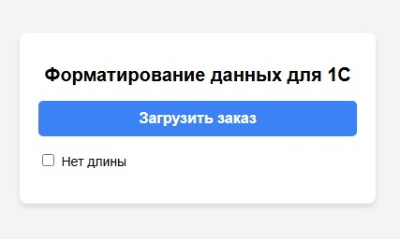

Обработка занимает разное время (зависит от похожести запроса и варианта выдачи) В среднем на 250-500 позиций может уходить от 10-30 минут.

Что бы прервать обработку нужно закрыть окно и заново нажать «ссылка на вход»

Обработка может выполняться в фоновом режиме.

После завершения система предложит «скачать обработанный файл»

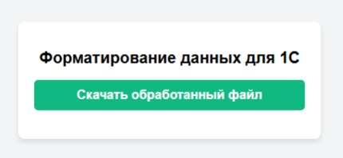

На февраль 2025 года распознает только прямые участки прямоугольного и круглого сечения. Другие изделия попадут в категорию «другие товары»

Итоговый файл содержит 2 листа. Первый лист будет содержать в левой части сам запрос, а в правой ответ системы. Лист с названием «для 1с» содержит только распознанные позиции.

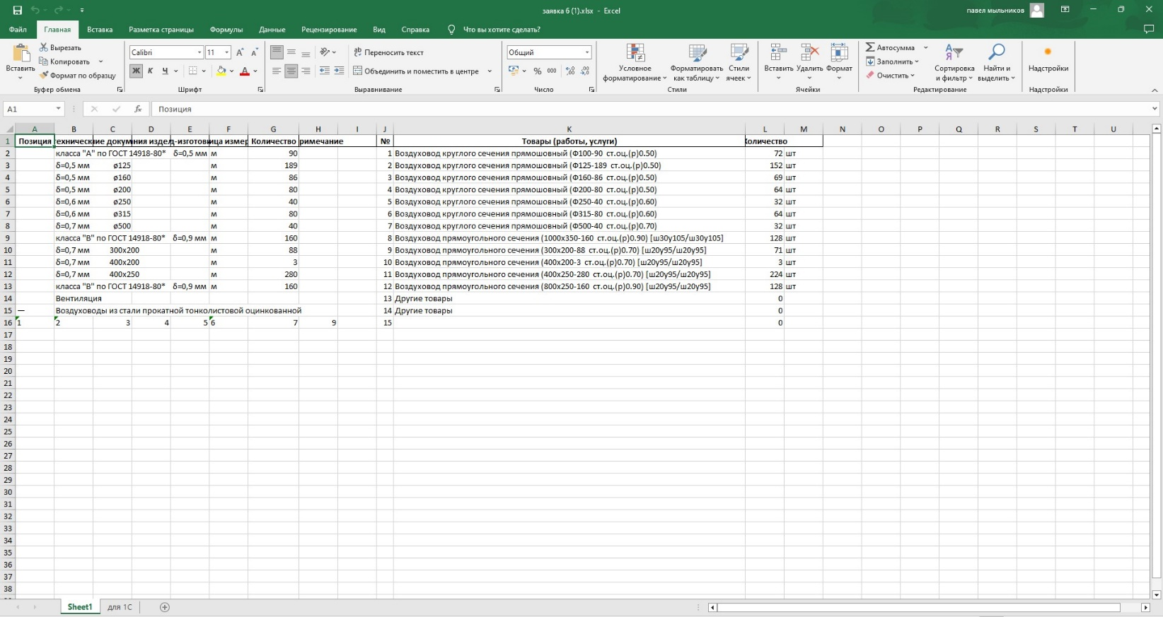

Если результат не устраивает, то исходный запрос можно поменять (добавить или убрать лишние данные) и загрузить снова.

Перейти на лист для 1с, нажать правый клик «переместить или скопировать» и выбрать вариант сохранения «новая книга» с галочкой «создать копию». Выбрать место на диске из которого выполнить дальнейшую загрузку в поле «путь к файлу»

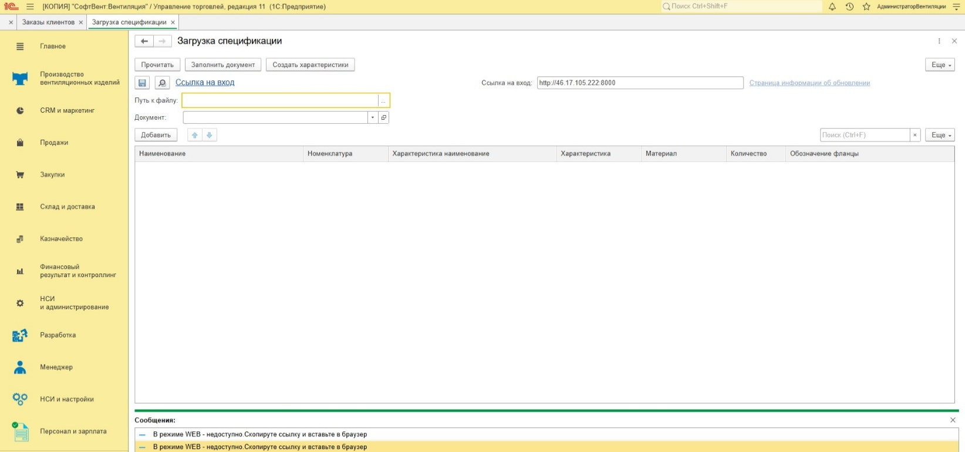

Поле документ должно содержать новый, порядковый номер заказа, который необходимо создать.

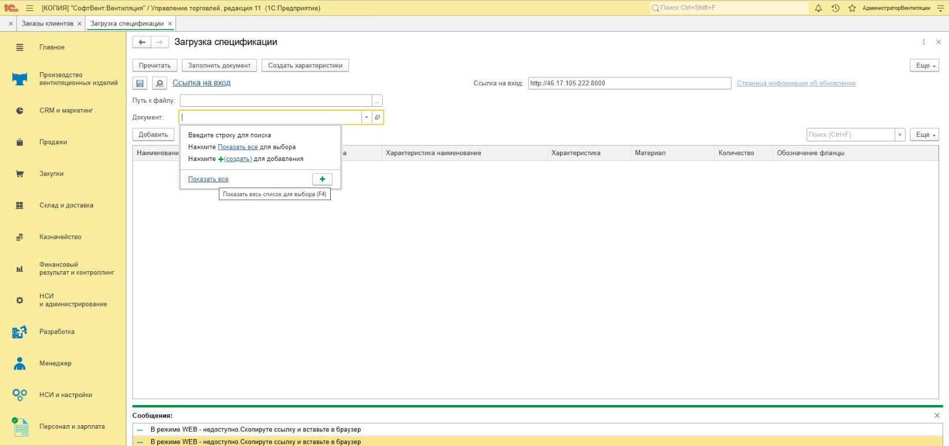

Для этого выбрать в выпадающем списке «показать все» и в новом окне нажать кнопку «создать»

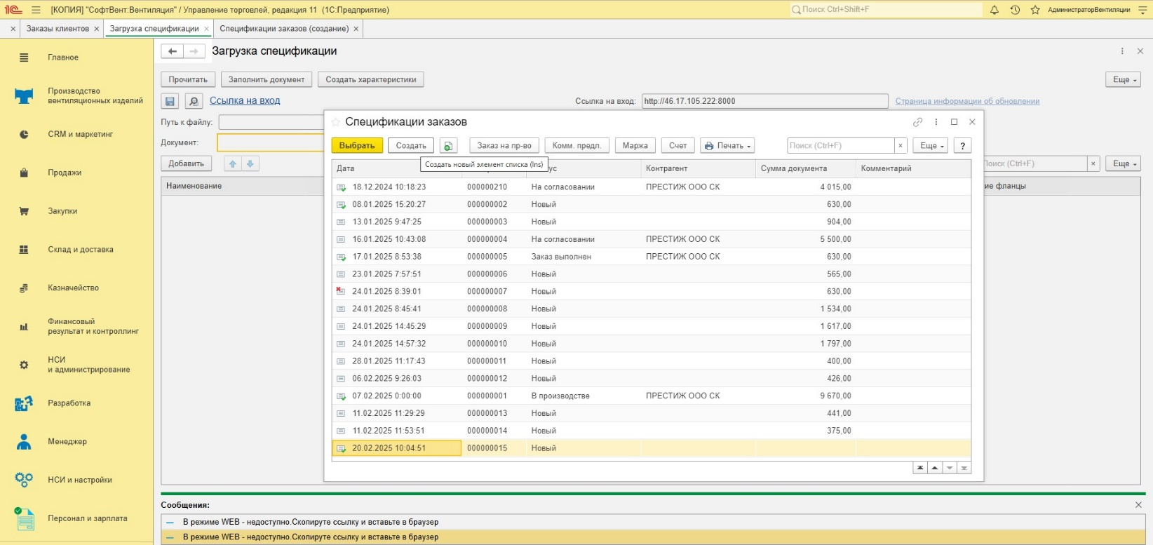

Откроется новый заказ с новым порядковым номером.

Для корректного расчета себестоимости продукции в разделе «зарплата» необходимо указать цех (при выпуске по цехам) или основной цех (при выпуске бригадой). Если не правильно указать то зарплата за изготовление заказа не начисляется.

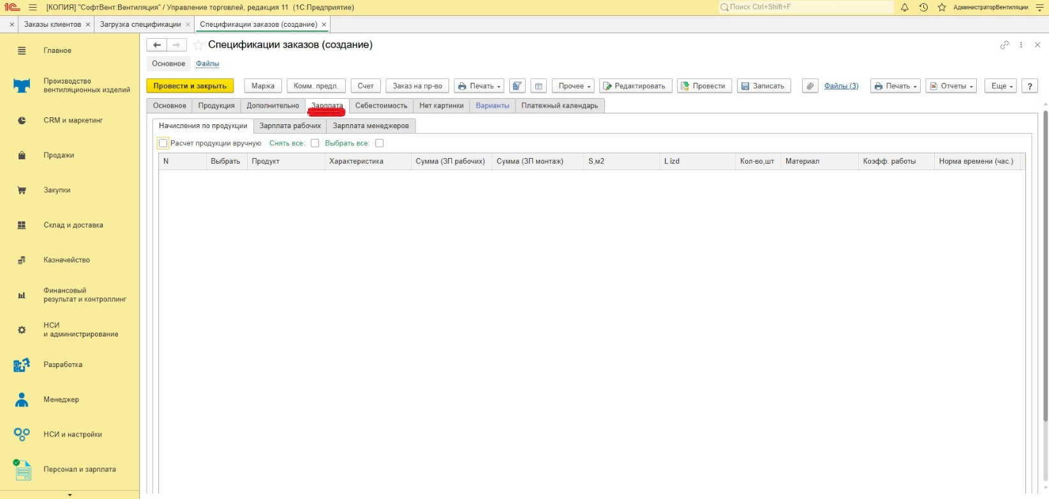

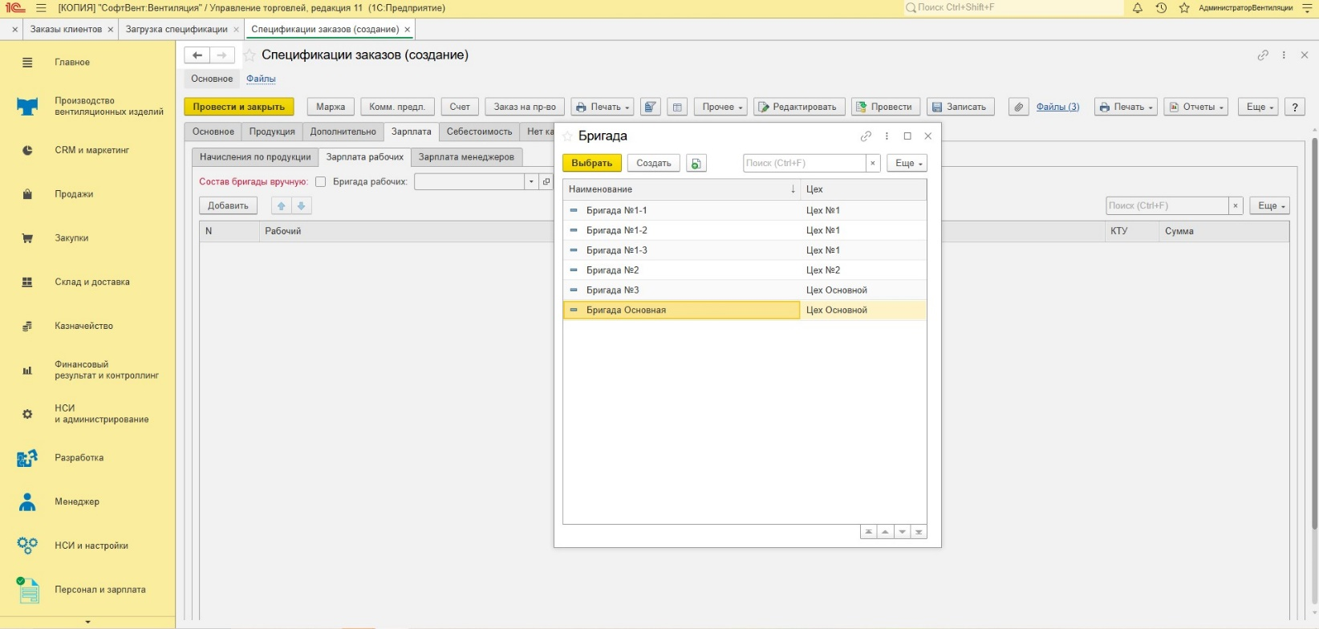

На вкладке заказа «основное» заполнить обязательные поля (организация, соглашение, клиент)

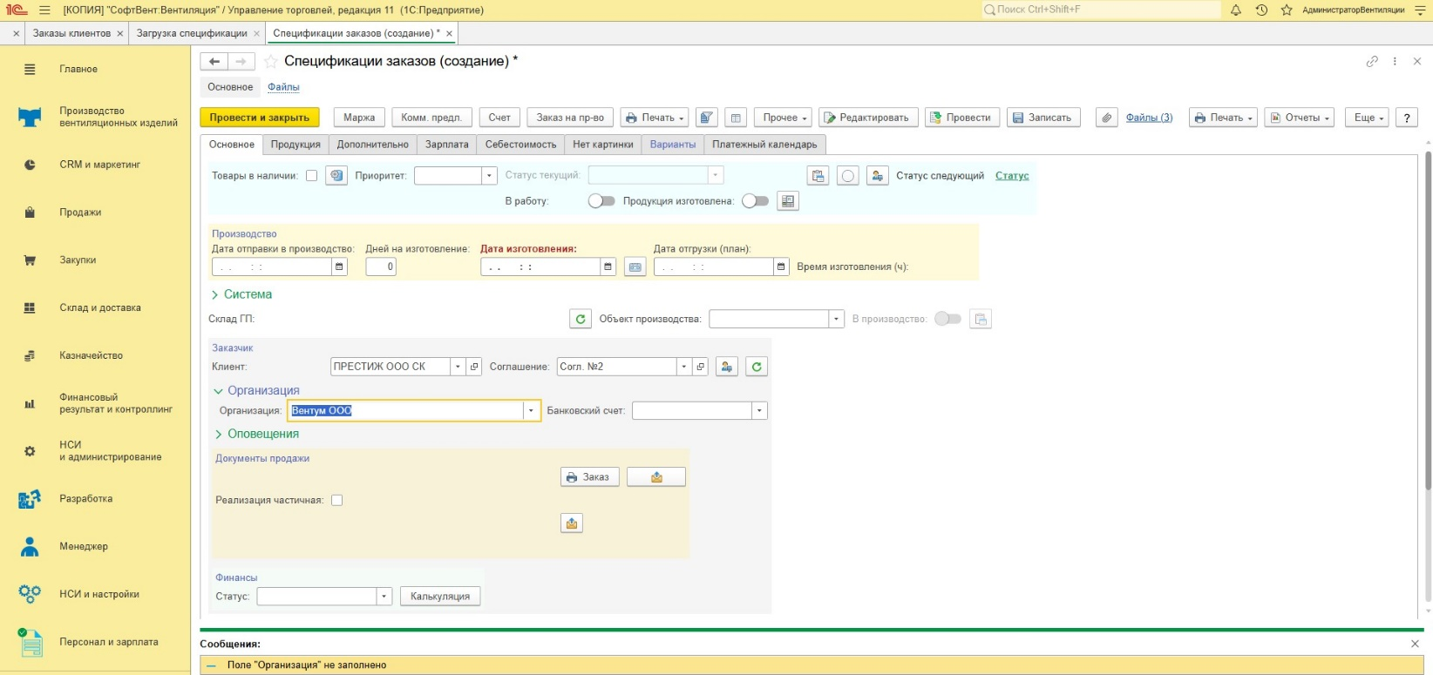

После нажатия на кнопку «провести и закрыть» создастся новый заказ, который нужно подтянуть в поле «документ»

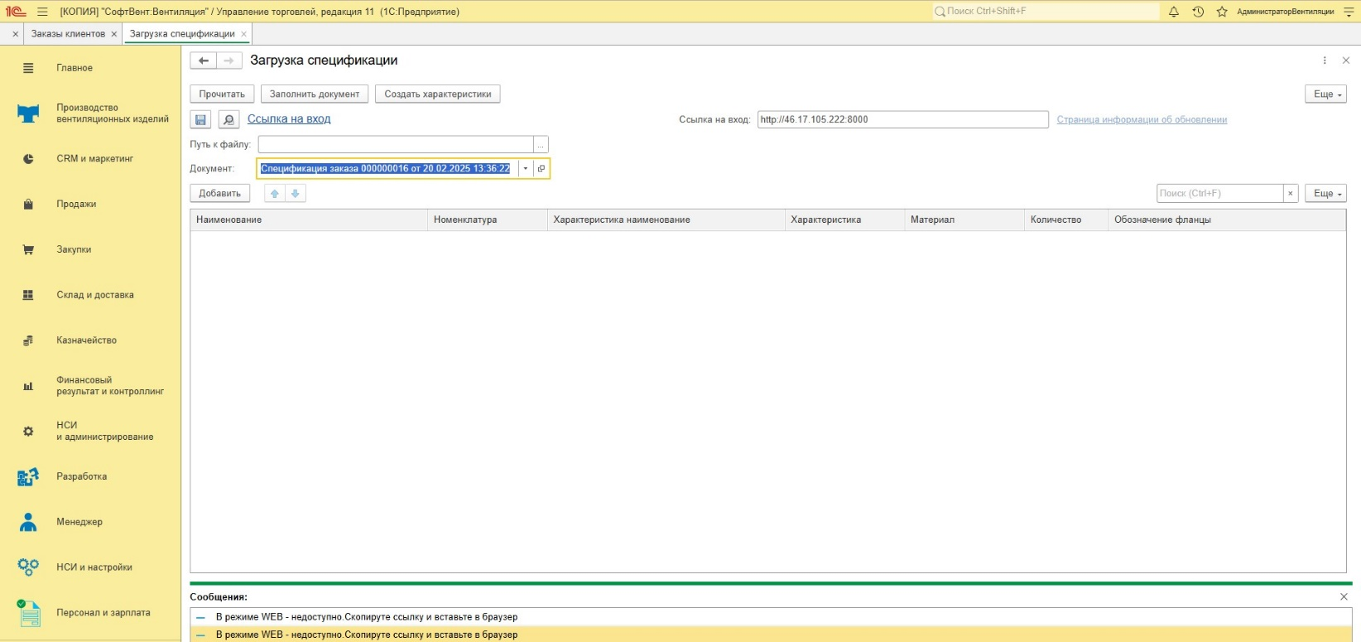

После того как поля «путь к файлу» и «документ» заполнены нажимаем кнопку «прочитать»

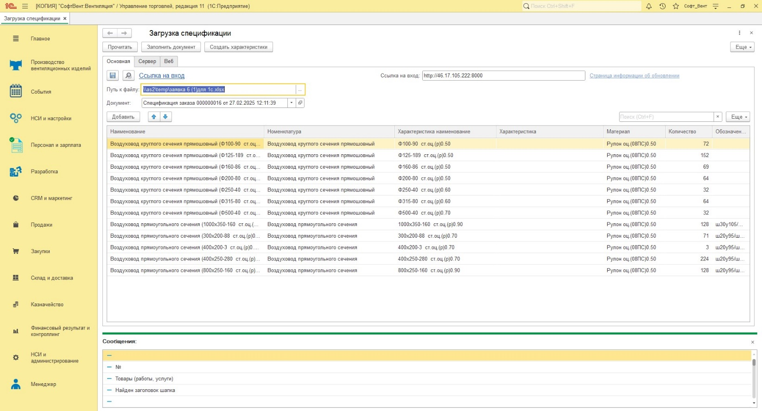

Если все правильно, то на экране будут все позиции из заявки. В случае, когда в заявке есть позиции, которые не нужны (сторонняя продукция) их можно просто удалить.

Если в этот момент нажать «заполнить документ, то загрузятся позиции без характеристик (обратите внимание колонка характеристика пустая) Если этих позиций нет у Вас в базе, то будет пусто. Если хоть один раз вносили, то заполнятся сами.

Что бы заполнить колонку характеристики нажимаем «создать характеристики» Колонка заполнится и только после этого нажимаем «заполнить документ»

При нажатии «заполнить документ» без характеристик, в итоговый документ зайдут позиции без размеров. Только наименования и количество.

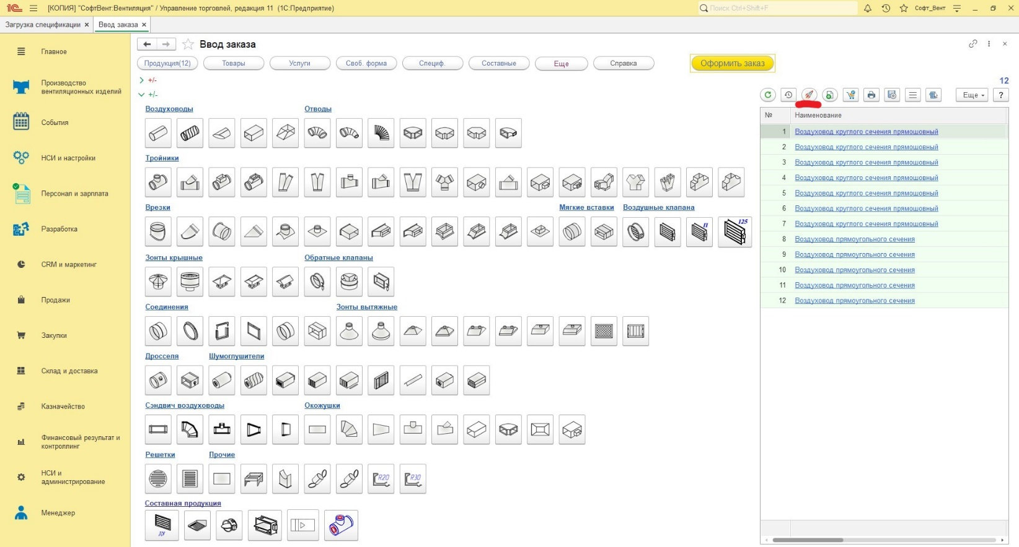

Далее работа с документом по классической схеме. Для ускорения процесса рекомендую использовать инструмент «ракета» (кнопка с картинкой ракеты) В ней достаточно бегло просматривать позиции на правильность заполнения.

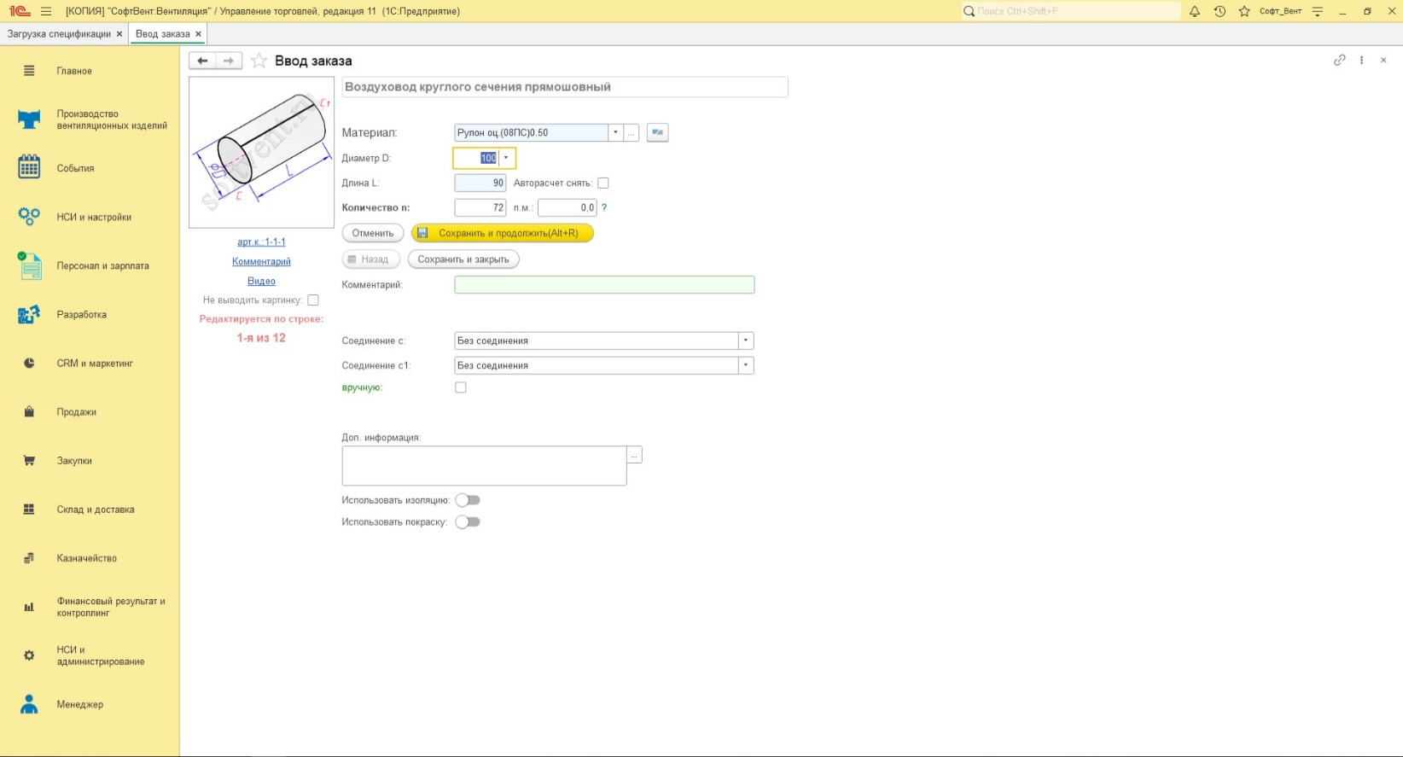

Итоговый заказ будет содержать все необходимые позиции с расчетом зарплаты, м2, расхода материалов и маржи.

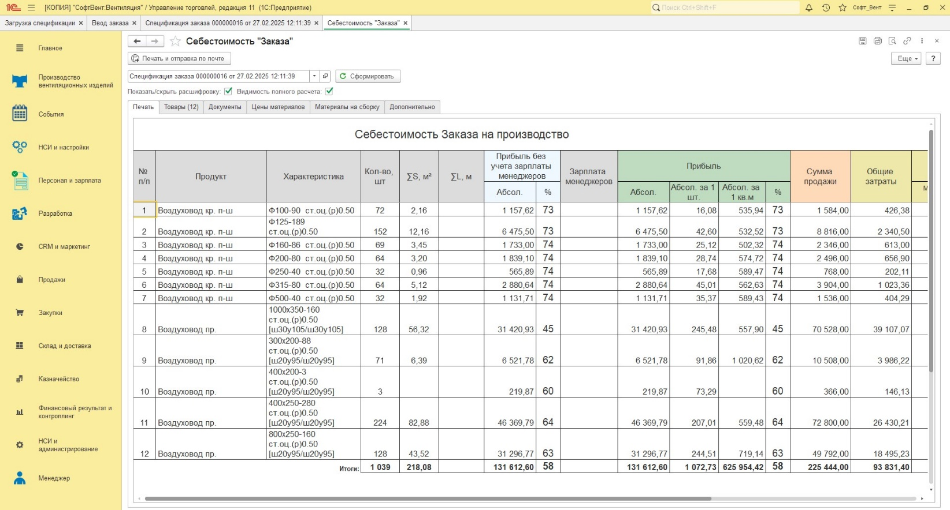

Составлено: СофтВент

Ответственный: Андреев Сергей, Мыльников Павел

Дата изменения: 28.02.2025